Definição Requisitos

- Requisitos
  - Requisitos Funcionais
    - Release 01 – Módulo Administrativo da Imobiliária
Análise do Requisito: Gerenciar o perfil de compra do cliente
Código do  Requisito | Descrição: Desenvolver e gerenciar o perfil de compra do cliente. De forma a conhecer melhor o cliente e auxiliar na escolha do imóvel a ser mostrado ao cliente.  Protótipo de interface:  - Características  - Nesta interface vai ser possível capturar o perfil do cliente em relação à compra com base em visitas feitas junto aos corretores de imóvel; de forma que a cada visita com o cliente, os dados serão atualizados automaticamente.  - Atributos  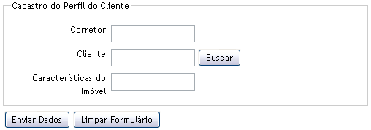
  CAMPO | DESCRIÇÃO | TIPO | TAM. | OBG.
  1.Código | Código do perfil | NUMÉRICO | AUTO INCR. | S
  2.CódigoCliente | Código do cliente | NUMÉRICO | 11 | S
  3.CódigoImóvelCaracterística | Código das características do imóvel | NUMÉRICO | 11 | S
  4.CódigoUsuário | Código do usuário | NUMÉRICO | 11 | S
Código do  Requisito | Teste de aceitação:  - Verificar se os campos obrigatórios estão nulos.  - Verificar se os dados foram inseridos.
Código do  Requisito | Estimativa inicial: 40h

